**ĐẠI HỌC SÀI GÒN**

**KHOA CÔNG NGHỆ THÔNG TIN**



**Báo cáo**

**Quản trị và bảo trì hệ thống**

**Đề tài: Xây dựng một mô hình mạng của một công ty doanh nghiệp**

**NGUYỄN KHÁNH HOÀ 3121410026**

**NGUYỄN NGỌC TUẤN VŨ 3121410042**

**Giảng viên: NGUYỄN TRUNG TÍN**

**MỤC LỤC**

**Chương 1 Tổng quan về đồ án** 2

**Giới thiệu** 2

**Các thiết bị sử dụng** 3

**Chương 2 Thiết kế sơ đồ mạng** 4

**Sơ đồ mạng công ty** 4

**Triển khai sơ đồ qua Visio** 5

**Chương 3: Triển khai mô hình hệ thống bằng Cisco Packet Tracer** 6

**Sơ đồ mạng** 6

**Kiểm tra đường truyền** 6

**Kết luận** 8

**Hướng phát triển** 9

# 

# **Chương 1 Tổng quan về đồ án**

## **Giới thiệu**

Dự án này tập trung thiết kế một sơ đồ mạng cơ bản cho một công ty nhỏ, gồm 5 phòng làm việc. Mỗi phòng được trang bị 4 máy tính để bàn (PC), một điểm truy cập không dây (Access Point) để hỗ trợ kết nối cho các thiết bị di động và hệ thống camera giám sát.

Hạ tầng mạng được thiết kế để đáp ứng các yêu cầu cơ bản như:

**1. Yêu Cầu Hệ Thống**

Kết nối mạng nội bộ (LAN):

Cung cấp khả năng chia sẻ dữ liệu ổn định giữa các phòng làm việc và hệ thống thiết bị ngoại vi như máy in, máy photocopy.

Truy cập Internet tốc độ cao:

Đảm bảo các nhân viên có thể truy cập Internet mượt mà, phục vụ các nhu cầu tìm kiếm thông tin, họp trực tuyến và giao tiếp qua email.

Hỗ trợ giám sát:

Hệ thống camera giám sát an ninh tích hợp cho phép quản lý và giám sát khu vực làm việc trong và ngoài giờ hành chính.

Thiết bị linh hoạt và dễ nâng cấp:

Tất cả các thiết bị mạng và phần cứng phải có khả năng mở rộng, phù hợp với quy mô phát triển trong tương lai của công ty.

**2. Danh Sách Thiết Bị Sử Dụng**

**2.1. Hạ tầng mạng**

Multilayer Switch:

Cisco Catalyst 3560 Series Multilayer Switch

Chức năng: Quản lý mạng lõi, định tuyến và xử lý luồng dữ liệu giữa các phòng.

Giá: 25,000,000 VNĐ

Switch Access Layer:

7 x Cisco Catalyst 2960-X Series Switch (24-port)

Chức năng: Kết nối các thiết bị trong từng phòng làm việc.

Giá mỗi chiếc: 19,600,000 VNĐ

Tổng chi phí: 137,200,000 VNĐ

Router:

6 Router (1 router từ nhà mạng, 5 router nội bộ):

Cisco 2911 Integrated Services Router

Giá mỗi chiếc: 12,250,000 VNĐ

Tổng chi phí: 61,250,000 VNĐ

Wireless Router:

6 x Cisco Meraki MR36:

Chức năng: Cung cấp kết nối không dây cho các thiết bị di động.

Giá mỗi chiếc: 14,700,000 VNĐ

Tổng chi phí: 88,200,000 VNĐ

**2.2. Thiết bị văn phòng**

Linh kiện cụ thể:

CPU: Intel Core i7-10700

Giá: ~6.500.000 VNĐ/cái.

Mainboard: Gigabyte Z490 UD

Giá: ~4.000.000 VNĐ/cái.

RAM: 16GB (2x8GB DDR4 3200MHz)

Giá: ~1.500.000 VNĐ/bộ.

SSD: 128GB M.2 NVMe (làm ổ cài hệ điều hành).

Giá: ~800.000 VNĐ/cái.

HDD: 1TB 7200rpm (lưu trữ dữ liệu).

Giá: ~1.200.000 VNĐ/cái.

VGA: NVIDIA GTX 1660 6GB GDDR5

Giá: ~6.000.000 VNĐ/cái.

Nguồn: PSU 650W 80 Plus Bronze

Giá: ~1.200.000 VNĐ/cái.

Tản nhiệt: Cooler Master Hyper 212 RGB (hoặc tương đương).

Giá: ~800.000 VNĐ/cái.

Case: Case Mid Tower kèm quạt (có cửa kính hoặc không tùy chọn).

Giá: ~700.000 VNĐ/cái.

Tổng cho 1 pc 22,700,000 VNĐ

Tổng chi phí cho công ty (24 PC)

22.700.000 x 24 = 544.800.000 VNĐ

Màn hình:

Màn hình 24 inch Full HD IPS (Samsung, LG, Dell).

Giá: ~3.500.000 VNĐ/màn hình.

Tổng cho 24 màn hình: 84.000.000 VNĐ.

Bàn phím + Chuột:

Combo Logitech (bàn phím + chuột ).

Giá: ~500.000 VNĐ/bộ.

Tổng cho 24 bộ: 12.000.000 VNĐ.

Hệ điều hành:

Windows 10 Pro bản quyền.

Giá: ~3.000.000 VNĐ/máy.

Tổng cho 24 máy: 72.000.000 VNĐ.

Tổng chi phí toàn bộ (PC + Màn hình + Phụ kiện + Hệ điều hành):

PC: 544.800.000 VNĐ.

Màn hình: 84.000.000 VNĐ.

Phụ kiện: 12.000.000 VNĐ.

Hệ điều hành: 72.000.000 VNĐ.

Tổng cộng: 712.800.000 VNĐ.

Ảnh của từng bộ phận:



**Ảnh chip i7 thế hệ thứ 10**

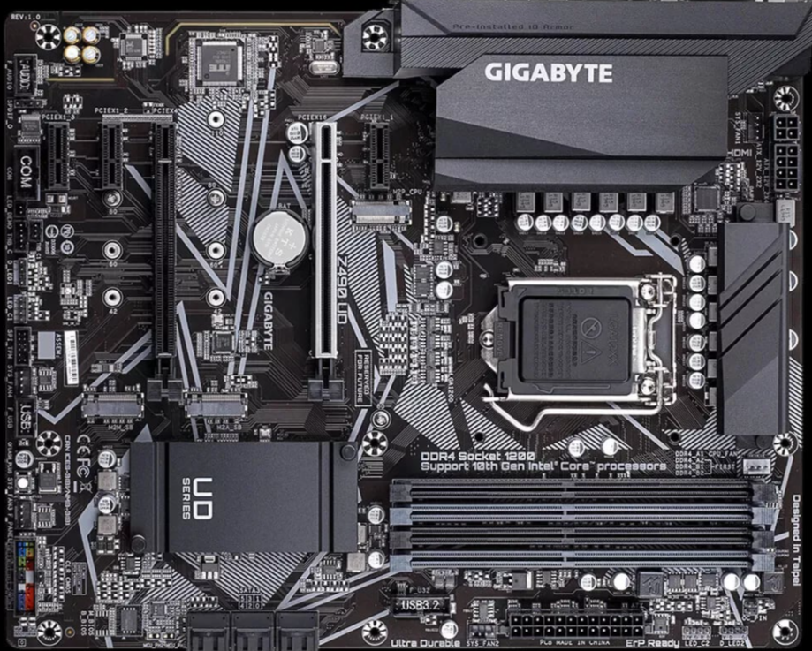

**Ảnh mainboard**

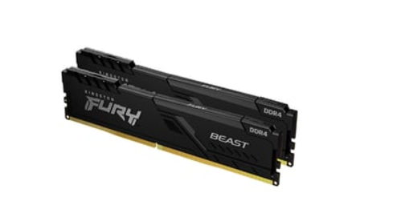

**Ảnh Ram**

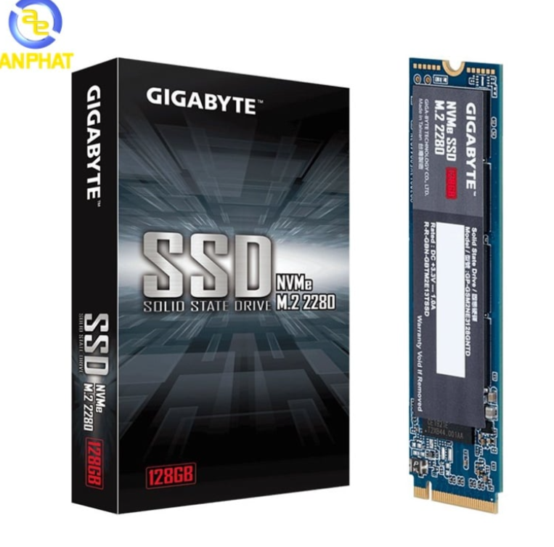

**Ảnh Thanh SSD**

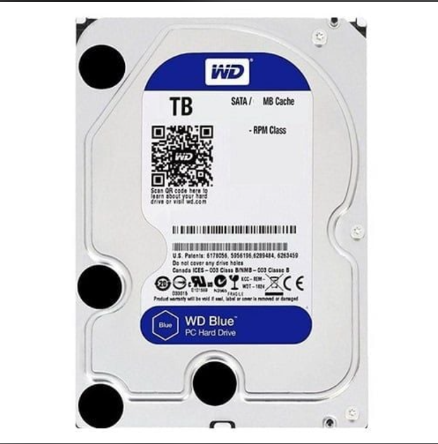

**Ảnh Thanh HDD**

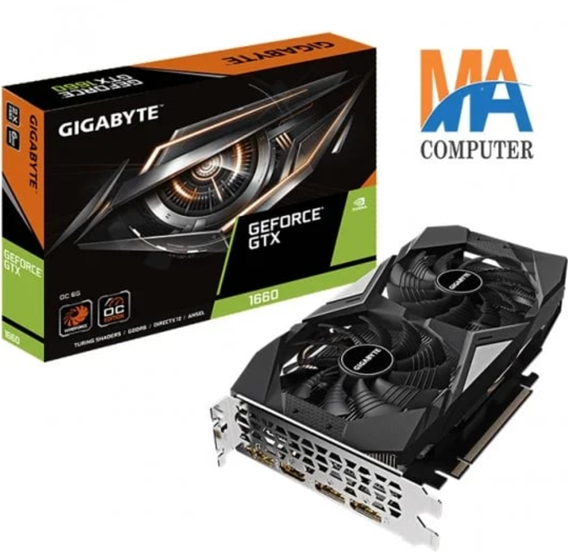

**Ảnh card màn hình VGA**

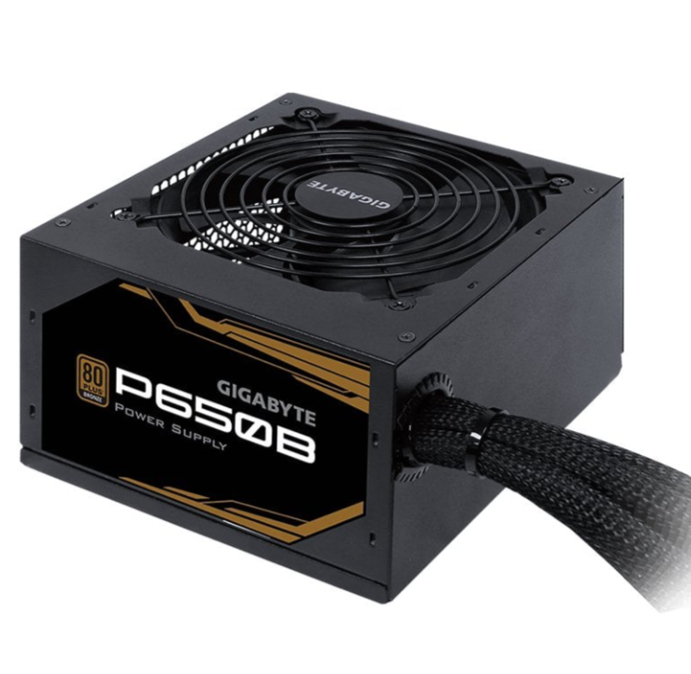

**Ảnh nguồn PSU**

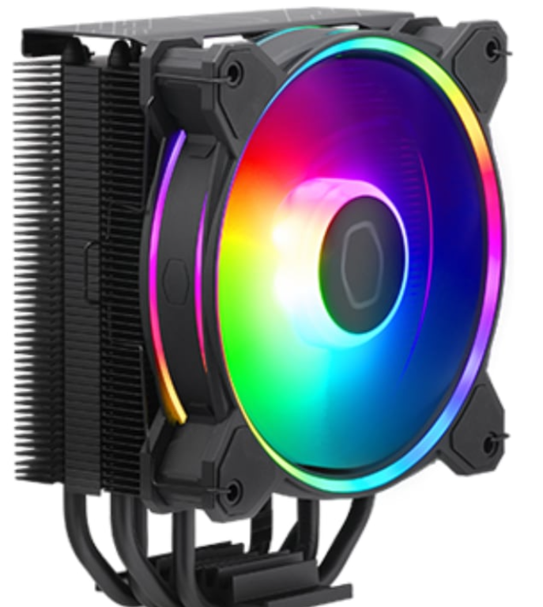

**Ảnh quạt tản nhiệt**

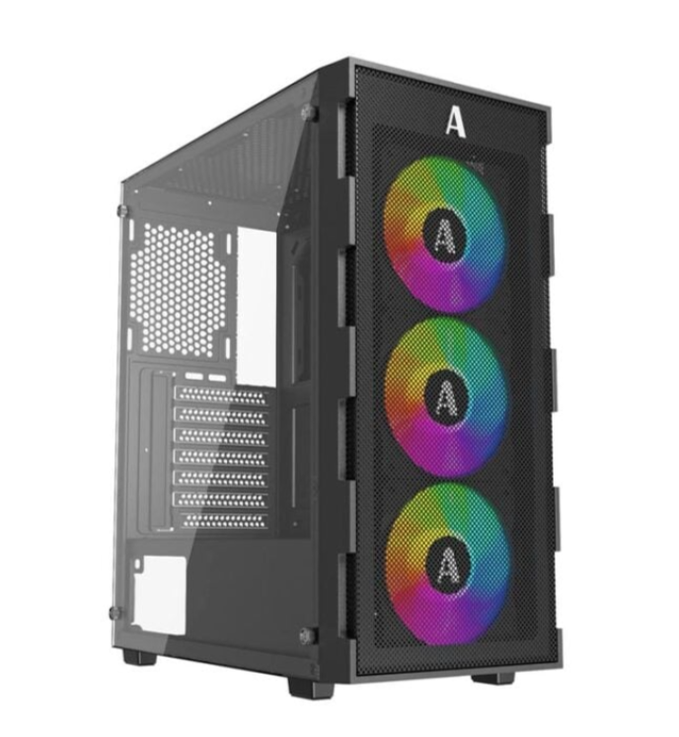

**Ảnh case máy tính**

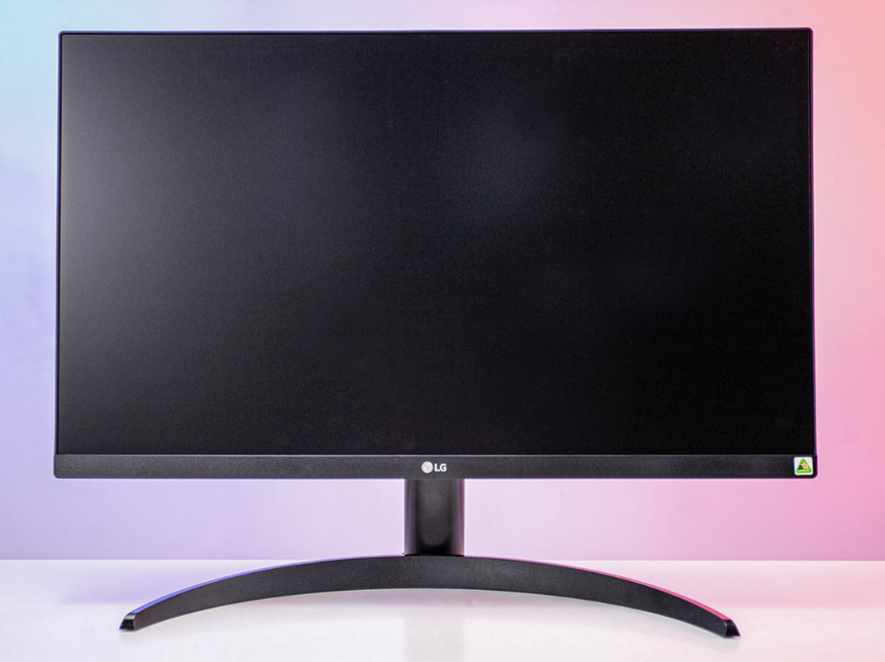

**Ảnh màn hình**

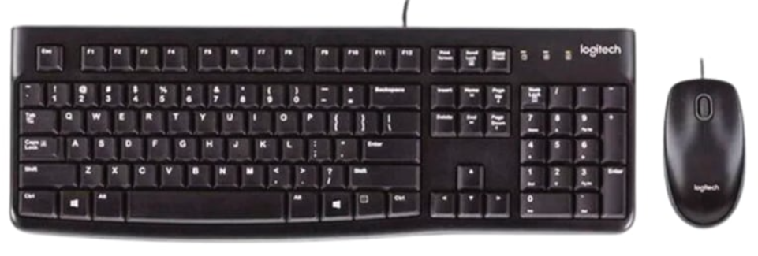**Ảnh bàn phím chuột**

Laptop:

6 Laptop cá nhân của nhân viên

Camera giám sát:

6 x Hikvision DS-2CD2043G0-I:

Giá mỗi chiếc: 3,675,000 VNĐ

Tổng chi phí: 22,050,000 VNĐ

Server:

3 x Dell PowerEdge T40:

Giá mỗi chiếc: 19,600,000 VNĐ

RAM nâng cấp: 5,000,000 VNĐ / 32GB

Tổng chi phí: 58,800,000 VNĐ

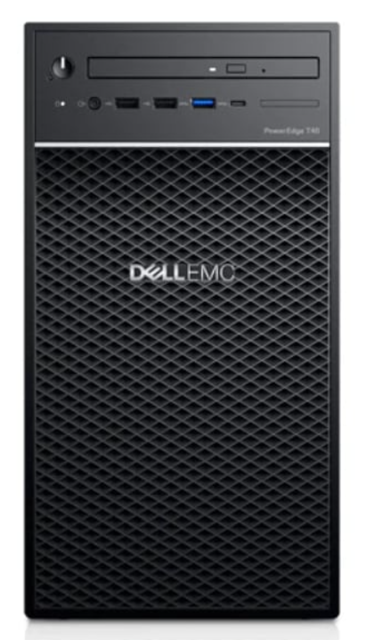

**Ảnh máy chủ sever**

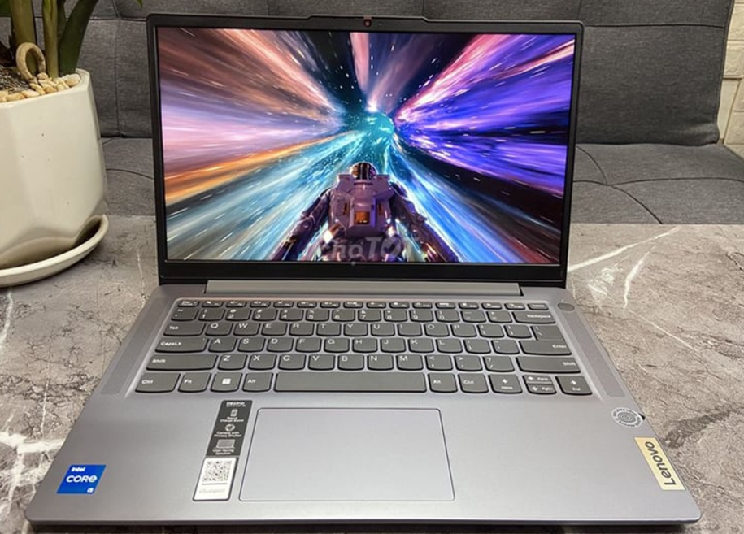

**Ảnh laptop**

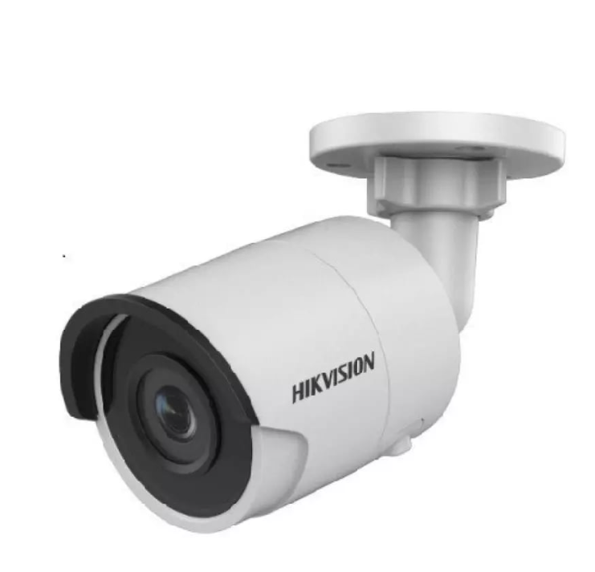

**Ảnh Camera**

**2.3. Nội thất và vật dụng văn phòng**

Bàn làm việc:

20 bàn làm việc tiêu chuẩn (1,2m x 0,6m):

Giá mỗi chiếc: 1,500,000 VNĐ

Tổng chi phí: 30,000,000 VNĐ

Ghế văn phòng:

20 ghế xoay có tựa lưng:

Giá mỗi chiếc: 750,000 VNĐ

Tổng chi phí: 15,000,000 VNĐ

Tủ đựng hồ sơ:

5 tủ sắt (cao 1,8m, rộng 0,9m):

Giá mỗi chiếc: 3,000,000 VNĐ

Tổng chi phí: 15,000,000 VNĐ

Dây cáp mạng:

500m cáp mạng Cat6:

Giá mỗi mét: 15,000 VNĐ

Tổng chi phí: 7,500,000 VNĐ

Ổ cắm điện:

10 ổ cắm đa năng 6 lỗ:

Giá mỗi chiếc: 200,000 VNĐ

Tổng chi phí: 2,000,000 VNĐ

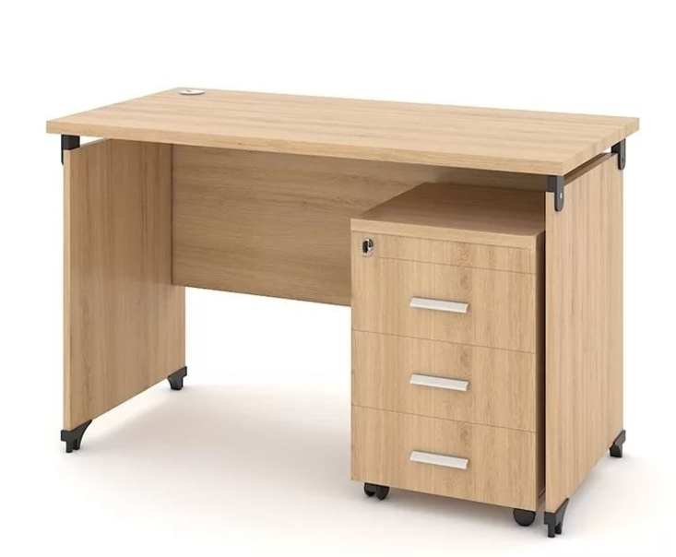

**Ảnh bàn làm việc**

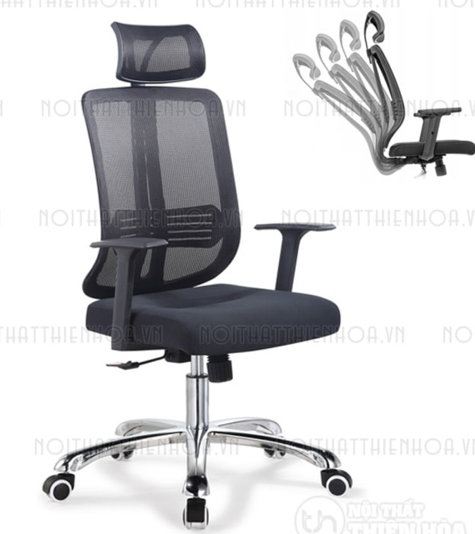

**Ảnh ghế làm việc**

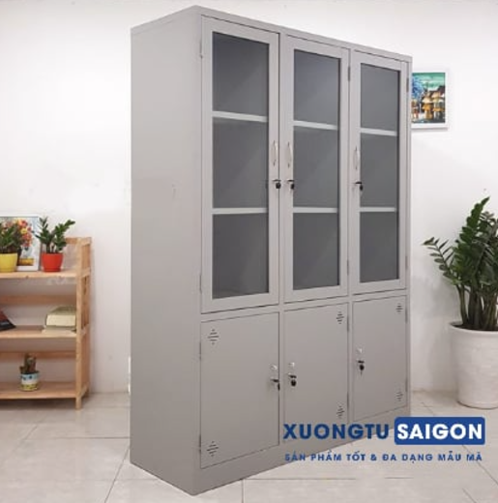

**Ảnh tủ sắt đựng đồ**

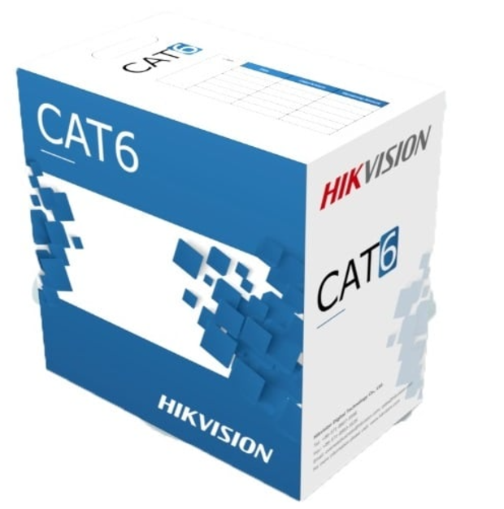

**Ảnh cáp mạng**

**2.4 Thiết bị vệ sinh:**  
1. Thiết bị cho từng khu vực:

Khu vệ sinh nam:

Bồn cầu: 4 cái. Được trang bị hệ thống xả nước tiết kiệm và nắp đóng êm ái để giảm tiếng ồn.

Bồn tiểu nam: 3 cái. Thiết kế hiện đại, dễ dàng vệ sinh, và tích hợp hệ thống xả tự động.

Lavabo: 4 cái. Sản phẩm chất lượng cao với bề mặt chống bám bẩn, dễ vệ sinh.

Gương: 2 gương lớn. Lắp trên lavabo để thuận tiện cho việc sử dụng, chất liệu cao cấp, chống mờ.

Máy sấy tay: 1 cái. Công nghệ sấy nhanh, tiết kiệm điện năng, thiết kế gọn gàng.

Quạt thông gió: 1 cái. Hoạt động êm ái, giúp lưu thông không khí, loại bỏ mùi khó chịu.

Thùng rác: 1 cái. Thiết kế nắp đậy kín đáo, dung tích phù hợp với nhu cầu sử dụng hàng ngày.

Khu vệ sinh nữ:

Bồn cầu: 4 cái. Tương tự như khu vệ sinh nam, với các tính năng tiết kiệm nước và đóng nắp êm ái.

Lavabo: 4 cái. Chất liệu bền bỉ, thiết kế đẹp mắt, chống bám bẩn.

Gương: 2 gương lớn. Lắp trên lavabo, chất liệu chống mờ, dễ vệ sinh.

Máy sấy tay: 1 cái. Hiệu suất cao, tiết kiệm điện năng, thiết kế sang trọng.

Quạt thông gió: 1 cái. Giúp lưu thông không khí, giữ cho không gian luôn khô thoáng.

Thùng rác: 1 cái. Nắp đậy kín đáo, dễ dàng sử dụng và vệ sinh.

2. Tổng thiết bị cần mua (cho cả 2 khu):

Bồn cầu:

Số lượng: 8 cái

Giá trung bình: 3.000.000 VNĐ/cái

Tổng: 24.000.000 VNĐ

Bồn tiểu nam:

Số lượng: 3 cái

Giá trung bình: 2.000.000 VNĐ/cái

Tổng: 6.000.000 VNĐ

Lavabo:

Số lượng: 8 cái

Giá trung bình: 1.500.000 VNĐ/cái

Tổng: 12.000.000 VNĐ

Gương:

Số lượng: 4 cái

Giá trung bình: 500.000 VNĐ/cái

Tổng: 2.000.000 VNĐ

Máy sấy tay:

Số lượng: 2 cái

Giá trung bình: 2.000.000 VNĐ/cái

Tổng: 4.000.000 VNĐ

Quạt thông gió:

Số lượng: 2 cái

Giá trung bình: 1.500.000 VNĐ/cái

Tổng: 3.000.000 VNĐ

Thùng rác:

Số lượng: 2 cái

Giá trung bình: 300.000 VNĐ/cái

Tổng: 600.000 VNĐ

3. Tổng chi phí thiết bị:

Tổng cộng: 51.600.000 VNĐ cho cả 2 khu

Chi tiết chi phí từng mục:

Bồn cầu: Với 8 cái bồn cầu, tổng chi phí là 24.000.000 VNĐ. Đây là loại bồn cầu tiết kiệm nước, được làm từ chất liệu sứ cao cấp, đảm bảo độ bền và dễ dàng vệ sinh.

Bồn tiểu nam: Tổng chi phí cho 3 cái bồn tiểu nam là 6.000.000 VNĐ. Sản phẩm có thiết kế gọn nhẹ, phù hợp với không gian vệ sinh, và tích hợp hệ thống xả tự động để tiết kiệm nước.

Lavabo: 8 cái lavabo với tổng chi phí là 12.000.000 VNĐ. Lavabo được làm từ chất liệu sứ cao cấp, bề mặt chống bám bẩn, thiết kế hiện đại, sang trọng.

Gương: Với 4 cái gương lớn, tổng chi phí là 2.000.000 VNĐ. Gương được làm từ chất liệu cao cấp, có khả năng chống mờ, mang lại sự tiện lợi khi sử dụng.

Máy sấy tay: Tổng chi phí cho 2 cái máy sấy tay là 4.000.000 VNĐ. Máy sấy tay có công nghệ sấy nhanh, tiết kiệm điện, và thiết kế nhỏ gọn, hiện đại.

Quạt thông gió: Tổng chi phí cho 2 cái quạt thông gió là 3.000.000 VNĐ. Quạt thông gió hoạt động êm ái, giúp lưu thông không khí và giữ cho không gian vệ sinh luôn khô ráo.

Thùng rác: Với 2 cái thùng rác, tổng chi phí là 600.000 VNĐ. Thùng rác được thiết kế nắp đậy kín đáo, dung tích phù hợp, dễ dàng sử dụng và vệ sinh.

**3. Sơ đồ mạng và cách triển khai**

Phòng kỹ thuật trung tâm:

* Multilayer Switch và các server được đặt tại phòng kỹ thuật trung tâm để quản lý toàn bộ hệ thống mạng. Đây là nơi tập trung các thiết bị mạng chính, đảm bảo việc quản lý lưu lượng mạng và bảo mật được thực hiện hiệu quả.
* Multilayer Switch (Cisco Catalyst 3560 Series): Thiết bị này kết nối với các router và switch khác trong mạng, giúp phân phối lưu lượng một cách tối ưu và quản lý băng thông hiệu quả.
* Các server: Được trang bị cấu hình mạnh mẽ với bộ xử lý Intel Xeon E-2224, RAM 32GB, và ổ cứng HDD 1TB. Server này phục vụ nhiều mục đích khác nhau như lưu trữ dữ liệu, quản lý ứng dụng và cung cấp dịch vụ mạng.

Mỗi phòng làm việc:

* 1 Switch Access Layer: Kết nối với Multilayer Switch tại phòng kỹ thuật trung tâm, giúp phân phối kết nối mạng đến các thiết bị trong phòng làm việc.
* 4 PC: Mỗi phòng làm việc được trang bị 4 máy tính kết nối trực tiếp qua cáp mạng để đảm bảo kết nối ổn định và tốc độ cao. Các máy tính này có thể sử dụng cho công việc hàng ngày của nhân viên.
* 1 điểm truy cập không dây (Wireless Router): Hỗ trợ kết nối không dây cho các thiết bị như laptop và điện thoại di động. Điều này giúp linh hoạt trong việc sử dụng thiết bị và di chuyển trong phòng làm việc.
* 1 camera giám sát: Được kết nối với hệ thống an ninh tập trung, giúp giám sát và bảo đảm an ninh cho mỗi phòng làm việc.

Router chính từ nhà mạng:

* Kết nối Internet: Kết nối trực tiếp với router chính của nhà cung cấp dịch vụ (ISP) để đảm bảo mạng lưới internet ổn định. Kết nối này sau đó được chia sẻ qua các router nội bộ để đảm bảo tốc độ ổn định và phân luồng dữ liệu hiệu quả.
* Phân luồng dữ liệu: Router chính thực hiện nhiệm vụ phân phối lưu lượng mạng đến các phần khác nhau của hệ thống, giúp tối ưu hóa hiệu suất mạng và đảm bảo tất cả các thiết bị đều nhận được băng thông cần thiết.

**4. Chi phí đầu tư ban đầu:**

Tổng chi phí dự kiến: 539,500,000 VNĐ, gồm các hạng mục như thiết bị mạng, máy tính, camera, nội thất và vật liệu phụ trợ.

Chi tiết chi phí:

Thiết bị mạng: Gồm Multilayer Switch, các router, switch con, wireless router, và các phụ kiện mạng khác. Chi phí này bao gồm cả việc lắp đặt và cấu hình các thiết bị để đảm bảo hệ thống hoạt động mượt mà và hiệu quả.

Máy tính: Gồm 4 máy tính cho mỗi phòng làm việc, đảm bảo mỗi nhân viên có thiết bị cần thiết để làm việc hiệu quả. Máy tính được trang bị cấu hình phù hợp để đáp ứng nhu cầu công việc hàng ngày.

Camera giám sát: 1 camera cho mỗi phòng làm việc, kết nối với hệ thống an ninh tập trung để giám sát và bảo đảm an ninh.

Nội thất và vật liệu phụ trợ: Gồm bàn làm việc, ghế ngồi, kệ đựng tài liệu, và các vật liệu phụ trợ khác để đảm bảo môi trường làm việc tiện nghi và chuyên nghiệp.

**Chương 2 Thiết kế sơ đồ mạng**

## **Sơ đồ mạng công ty**

1. Router chính
   * Kết nối trực tiếp với đường truyền internet từ nhà mạng
   * Kết nối với 5 router Cisco 2911 Integrated Services Router
   * Kết nối với Cisco Catalyst 3560 Series (Multilayer Switch)
2. 5 router
   * Mỗi router kết nối với 1 switch con Cisco Catalyst 2960-X Series Switch (24-port)
3. Multilayer switch
   * Kết nối với router chính từ nhà mạng và các router để chia mạng
4. 6 wireless router
   * Mỗi wireless router đều có kết nối với 1 camera để giám sát phòng hoặc các thiết bị wireless khác. Phòng server sẽ không có.
5. 7 switch con
   * Mỗi switch sẽ kết nối với các máy client trong từng khu vực.
6. 3 Server
   * Kết nối với multilayer switch để quản lý hệ thống
   * Cấu hình: Intel Xeon E-2224, 32GB RAM, 1TB HDD.
7. Máy tính
   * Kết nối với các switch con hoặc là wireless router tương ứng trong từ phòng
8. 6 camera
   * Mỗi camera đều kết nối với 1 wireless router của phòng

## **Triển khai sơ đồ qua Visio**

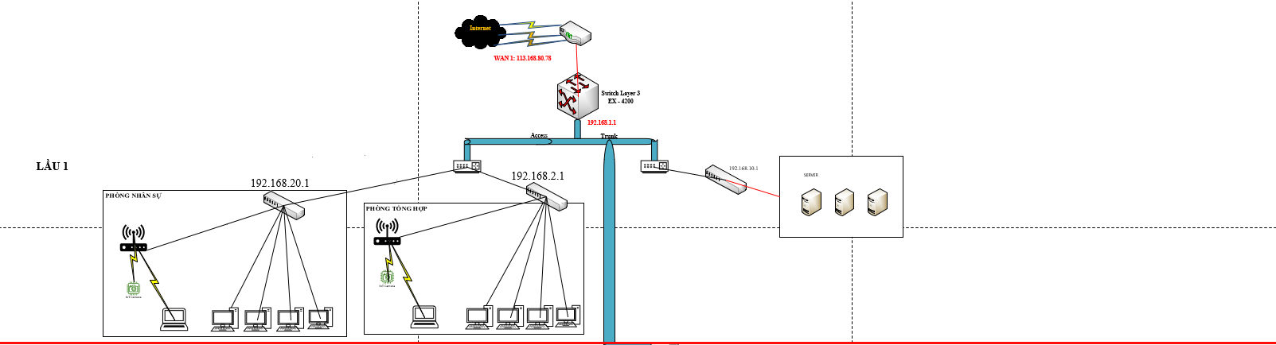LẦU 1

LẦU 2

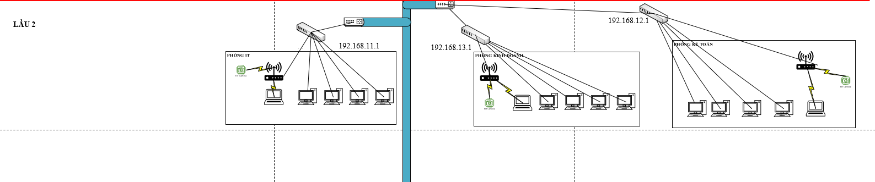

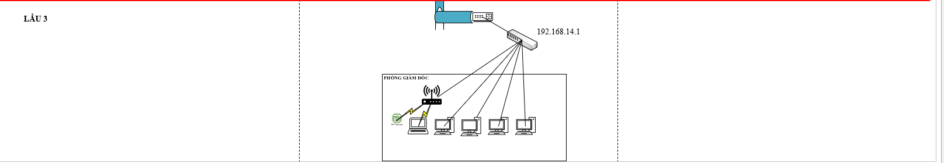

LẦU 3

# **Chương 3: Triển khai mô hình hệ thống bằng Cisco Packet Tracer**

## **Sơ đồ mạng**

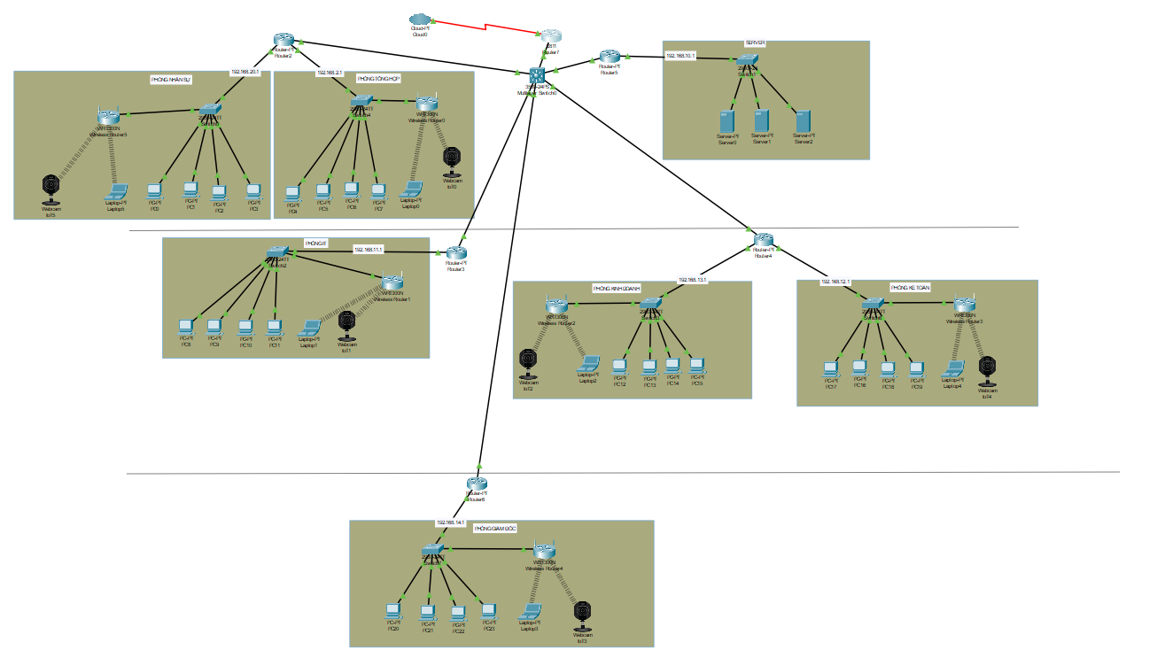

## **Kiểm tra đường truyền**

* 1. **Ping router to router**

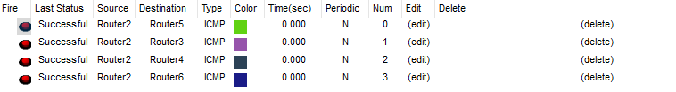

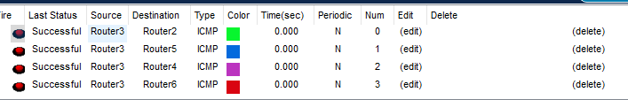

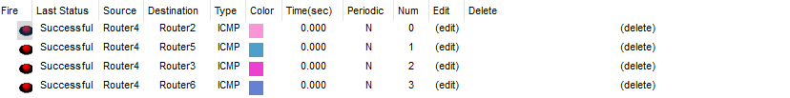

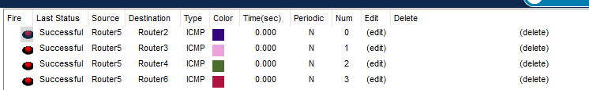

* 1. **Ping từ máy client đến router (pc to router)**

Lầu 1

Phòng nhân sự:

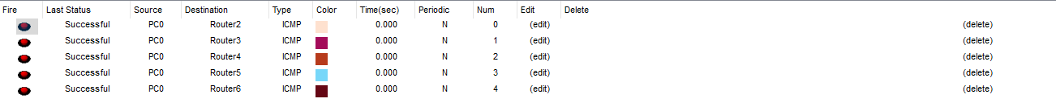

Phòng tổng hợp:

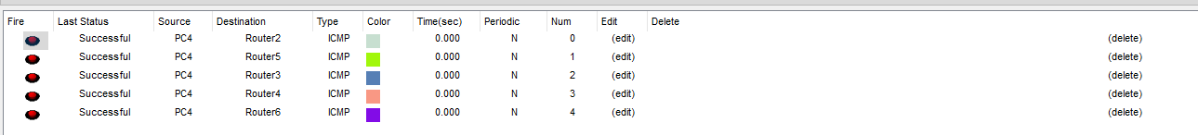

Lầu 2

Phòng IT:  
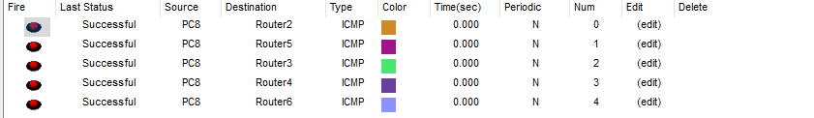

Phòng kinh doanh:

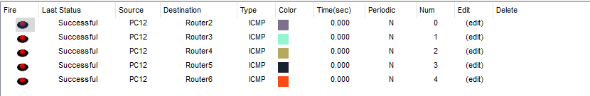

Phòng kế toán:

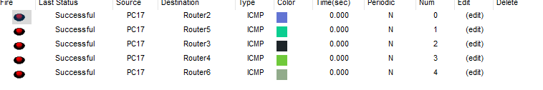

Lầu 3

Phòng giám đốc:

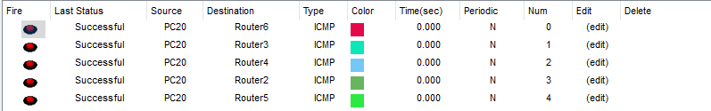

* 1. **Ping máy từ phòng này tới phòng khác (pc to pc)**

Phòng nhân sự qua phòng tổng hợp



Phòng nhân sự qua phòng IT



Phòng nhân sự qua phòng kinh doanh



Phòng nhân sự qua phòng kế toán



Phòng nhân sự qua phòng giám đốc  


* 1. **Ping pc to laptop**

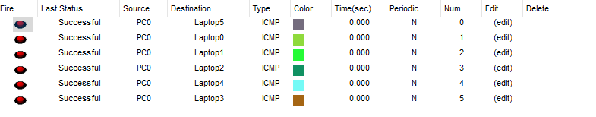

# 

# **Kết luận**

-Dự án xây dựng mô hình mạng cho một công ty nhỏ đã hoàn thành với việc lựa chọn các thiết bị phù hợp và đảm bảo đáp ứng các yêu cầu về hiệu suất, bảo mật, và khả năng mở rộng. Hệ thống bao gồm các thiết bị mạng như router, switch, multilayer switch, wireless router, PC, camera, và server, được thiết kế để tối ưu hóa việc quản lý và kết nối giữa các bộ phận trong công ty. Với chi phí được tính toán hợp lý và các thiết bị chất lượng từ những thương hiệu uy tín như Cisco và Dell, mạng lưới này đảm bảo hoạt động ổn định, hiệu quả trong dài hạn. Tuy nhiên thì đây chỉ mới là chi phí liên quan đến máy móc chưa tính tới bàn, ghế, quạt, máy lạnh, đèn hay là cơ sở hạ tầng.

Hệ thống được thiết kế chú trọng vào:

-Tính mở rộng, với khả năng dễ dàng thêm các thiết bị hoặc mở rộng quy mô mạng khi công ty phát triển.

-Tính ổn định, nhờ việc sử dụng các thiết bị chuyên dụng và phân chia hợp lý các chức năng trong hệ thống.

# **Hướng phát triển**

-Trong tương lai, hệ thống mạng có thể được cải thiện và phát triển theo các hướng sau:

Nâng cấp bảo mật:

-Triển khai tường lửa chuyên dụng (Cisco ASA hoặc Meraki MX) để tăng cường bảo mật mạng.

-Áp dụng các giải pháp bảo mật như IDS/IPS (Intrusion Detection/Prevention Systems).

-Đào tạo nhân viên về an ninh mạng nhằm giảm thiểu rủi ro do yếu tố con người.

Tăng cường hiệu suất hệ thống:

-Sử dụng các thiết bị switch hỗ trợ công nghệ SDN (Software Defined Networking) để cải thiện khả năng quản lý và tối ưu hóa mạng.

-Nâng cấp lên Wi-Fi 6E hoặc cao hơn để cải thiện tốc độ và độ ổn định của mạng không dây.

Tích hợp hệ thống giám sát thông minh:

-Sử dụng các camera AI hỗ trợ nhận diện khuôn mặt hoặc phát hiện chuyển động, tăng tính hiệu quả trong việc quản lý an ninh.

-Kết hợp hệ thống giám sát với nền tảng IoT để quản lý tài nguyên và môi trường làm việc.

Đưa vào các giải pháp đám mây:

-Tích hợp các dịch vụ lưu trữ và quản lý dữ liệu trên nền tảng đám mây (AWS, Google Cloud, hoặc Microsoft Azure).

-Xây dựng hệ thống Hybrid Cloud để kết hợp giữa lưu trữ cục bộ và đám mây, đảm bảo an toàn dữ liệu và giảm chi phí.

Hỗ trợ làm việc từ xa:

-Xây dựng VPN hoặc các giải pháp truy cập từ xa an toàn để hỗ trợ nhân viên làm việc linh hoạt.

-Mở rộng băng thông Internet để đáp ứng nhu cầu truy cập cao hơn.

Theo dõi và bảo trì định kỳ:

-Thường xuyên cập nhật firmware cho các thiết bị mạng.

-Xây dựng hệ thống giám sát hiệu suất (Network Monitoring) để phát hiện và khắc phục sự cố nhanh chóng.

-Những hướng phát triển trên sẽ giúp hệ thống mạng không chỉ phục vụ tốt nhu cầu hiện tại mà còn sẵn sàng cho các thay đổi và yêu cầu trong tương lai, đồng hành cùng sự phát triển của công ty.